1. 武威市

天祝县供排水公司 ps_id=620600000095

排污口    mp_id=62060000009514

账号15095623472 密码tzws5942732

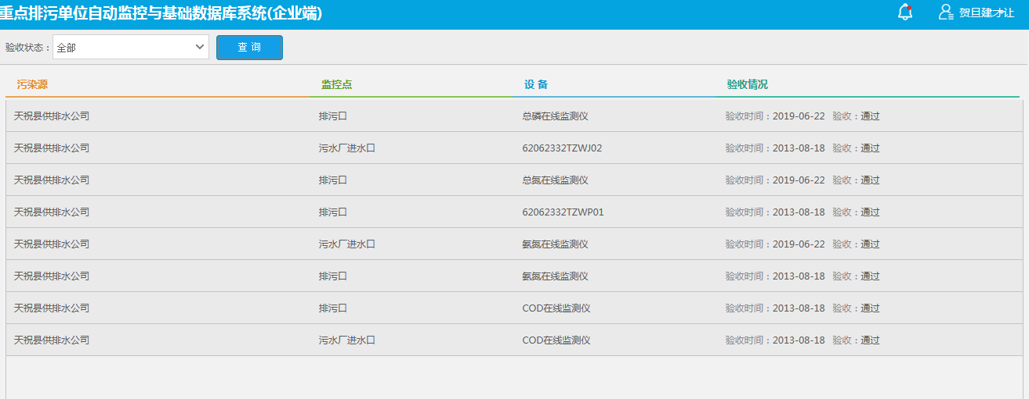

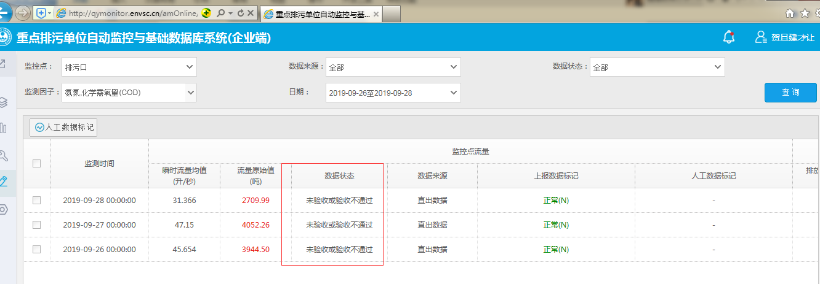

1. 金昌市：

金昌鑫华焦化有限责任公司 ps_id=620300000028

1号焦炉废气排口 mp_id=62030000002825

地面除尘站废气排口 mp_id=62030000002845

2号焦炉废气排口 mp_id=62030000002895

生化处理站出水口 mp_id=62030000002864

企业端账户：17793551466 密码：Xhjhahb123456

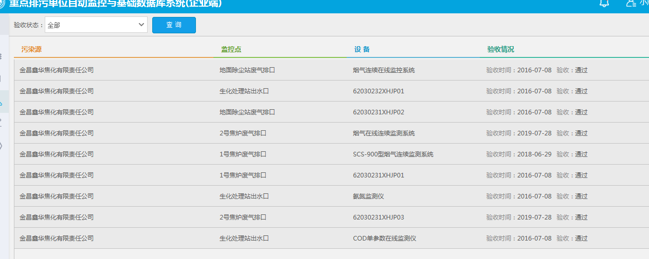

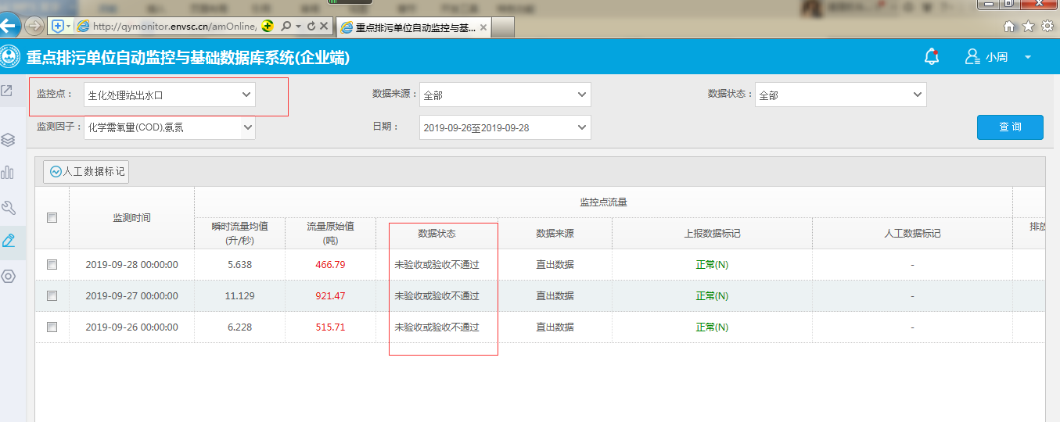

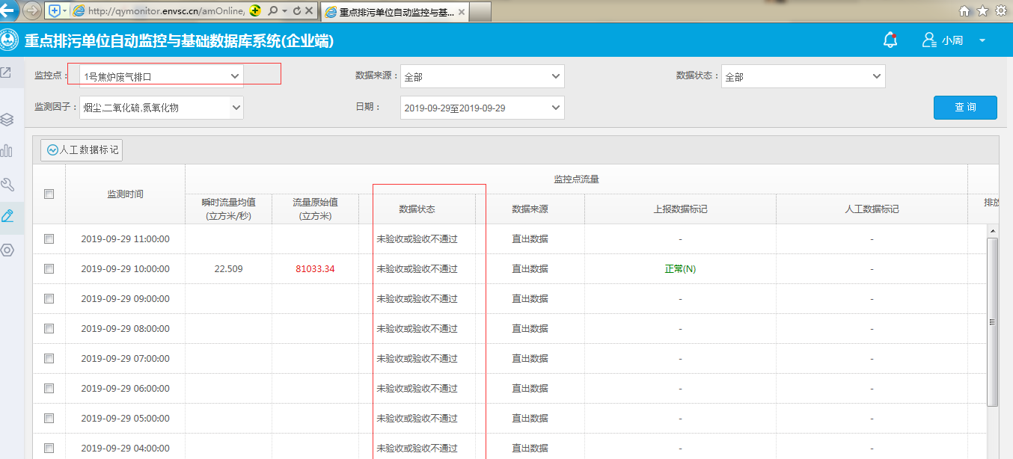

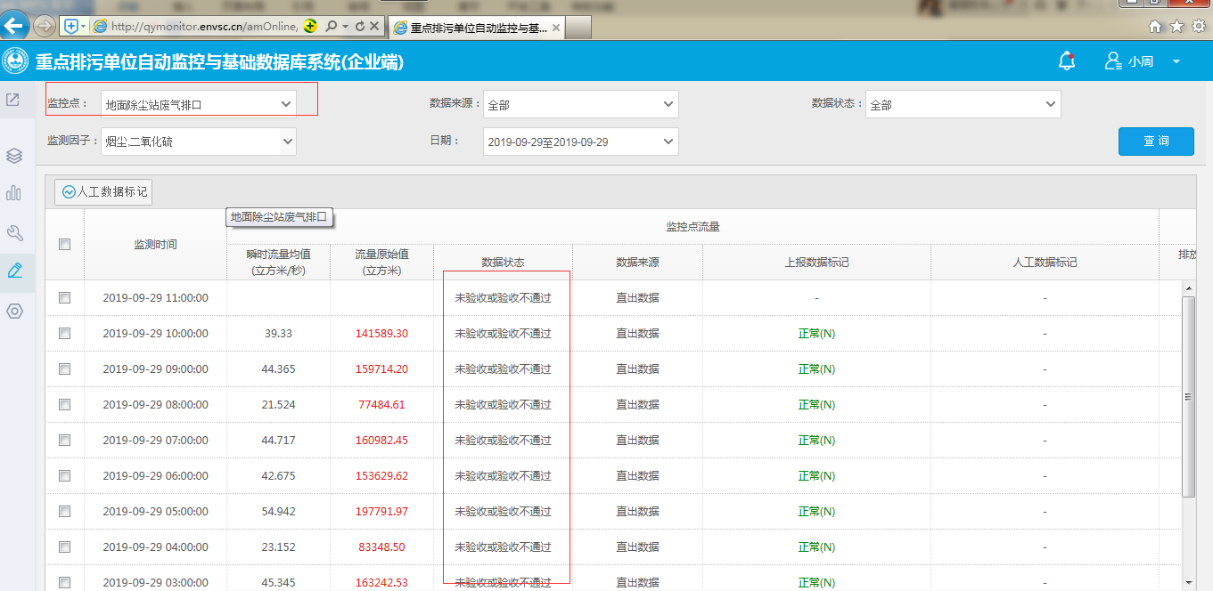

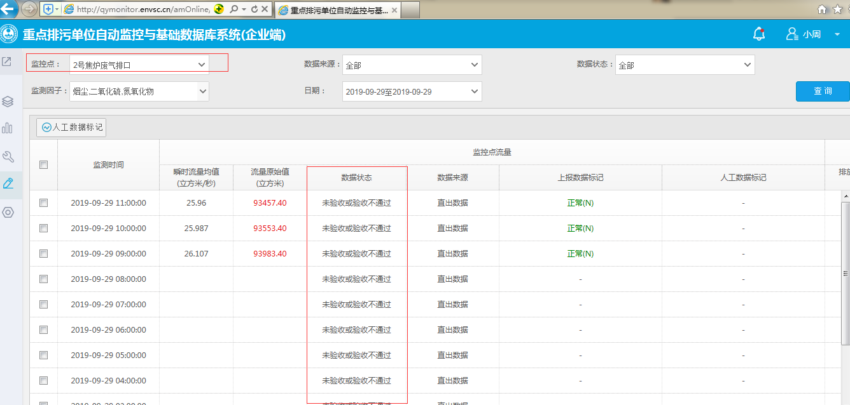

1. 天水市

清水县城区生活污水处理厂 Ps_id=620500000021

排污口 mp_id= 62050000002114

账户：15294382865 密码：nan335806

